PIC 12f508

Kiegészítés: A mikrovezérlő dokumentációja: ( működés megértéséhez és hogy lásd miről van szó, ha belekérdeznének, de nem kell megtanulni, csak olvasmány).
Teljes leírása: http://www.freeweb.hu/t-t/elokep/pic/flash/12f508/tartal.htm
A PIC12F508 mikrovezérlő a Microchip 8-bites PIC mikrovezérlőinek kis teljesítményű (Base-Line), 12-bites programmemóriájú családjába tartozik.
A FLASH programmemória, a CMOS technológia, a belső RC oszcillátor és a 8-kivezetéses tokozás alkalmassá teszi egyedi és kis sorozatú kompakt kisfogyasztású áramkörök megvalósítására is. Egyszerű alkalmazása és alacsony ára miatt jól használható az oktatásban és az amatőr gyakorlatban.
(Gépi beültetéshez a felületre szerelhető változatok feltekercselt szalagos csomagolással is rendelhetőek, ezeket a megrendelésben egy T betű jelöli (például: PIC12F509T-I/MC).)
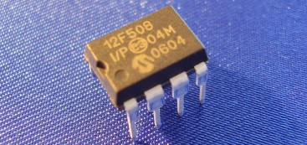

Nagyteljesítményű mikroprocesszor mag
· Csökkentett utasításkészletű (RISC) felépítés, csak 33 egyszavas utasítás;
· Minden utasítás egyciklusos (az elágazások kétciklusosak);
· 12-bit széles 512-szavas programmemória, az egyszavas utasítások 8-, és 9-bites konstansokat is tartalmazhatnak;
· 2-szintes hardver verem;
· Közvetlen, közvetett és relatív címzési módok mind az adat-, mind a programmemória eléréséhez;
· 8-bites 25-szavas adatmemória;
· 7 vezérlőregiszter az adatmemória-területen;
· Teljesen statikus felépítés;
· 0..4 MHz-es órajel, akár 1000 ns-os utasításvégrehajtási idő (1 MIPS).
Speciális mikrovezérlő tulajdonságok
· Beépített állapotban való felprogramozás, program módosítás lehetősége (ICSP);
· Beépített állapotban való programvégrehajtás nyomkövetés (ICD);
· Legalább 100.000-szer újraírható FLASH programmemória minimum 40 éves megőrzési idővel;
· Automatikus bekapcsolási Reset-jel (POR);
· Indulás késleltető időzítő (DRT);
· Programfutás felügyeleti időzítő áramkör (WDT);
· Programozható kódvédelem;
· Engedélyezhető külső Reset-bemenet;
· Engedélyezhető belső felhúzóellenállások három I/O kivezetésen;
· Szoftverből aktiválható készenléti üzemmód;
· Kilépés készenléti üzemmódból valamely kivezetés állapotváltására;
· Széles, 2..5,5 V-os tápfeszültségtartomány;
· Széles, -40..+125°C működési hőmérséklet-tartomány;
· Programozható oszcillátor-változatok;
· Belső 4 MHz-es precíziós RC-oszcillátor.
Oszcillátor megoldások
· INTRC - 4 MHz-es precíziós belső RC-oszcillátor kalibrációs lehetőséggel;
· EXTRC - külső elemekkel (1db ellenállás, 1db kondenzátor) beállított RC-oszcillátor;
· XT - kvarckristállyal vagy kerámia-rezonátorral beállított oszcillátor 4 MHz-ig;
· LP - alacsony-frekvenciás kvarckristállyal beállított oszcillátor 200 kHz-ig.
Fogyasztás minimalizáló jellemzők
· CMOS technológia - áramfelvétel: max. 0,4 mA (2V, 4MHz); tipikusan 100 nA készenléti üzemmódban (2V);
· Kisfogyasztású FLASH programmemória;
· Széles 2..5,5 V-os tápfeszültségtartomány;
· Alacsony-frekvenciás kvarc-oszcillátor (32..200 kHz).
Perifériakészlet
· 6 db I/O-kivezetés, ebből 1 db csak bemenet, 5 db pedig kétirányú kivezetés, külön-külön programozható adatiránnyal, 20 mA-es maximális kimenő árammal;
· 1 db 8-bites számláló/időzítő egység.
Tokozási változatok
A PIC12F508 mikrovezérlő beszerezhető tokozási változatai (a Microchip jelölési rendszerével):
• 8P - (DIP - Dual In-line Plastic) - 8-kivezetéses műanyag tok két oldalon kivezetésekkel;
• 8SN - (8-lead SOIC - Small Outline) - 8-kivezetéses, 4x5 mm-es műanyag SMD tok, két oldalon kivezetésekkel;
• 8MS - (8-lead MSOP - Micro Small Outline Plastic) - 8-kivezetéses, 3x3x1 mm-es műanyag SMD tok, két oldalon kivezetésekkel;
• 8MC - (8-lead DFN - Dual Flat No Leads) - 8-kivezetéses, 2x3x1 mm-es műanyag SMD tok, két oldalon érintkezőkkel.
A következő ábra a tokozási változatokat mutatja be méretarányos megjelenítésben (közelítőleg valósághű méretek 19"-os hagyományos monitoron 1280x1024 felbontás mellett).
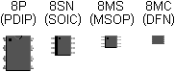

1.4-1. Ábra
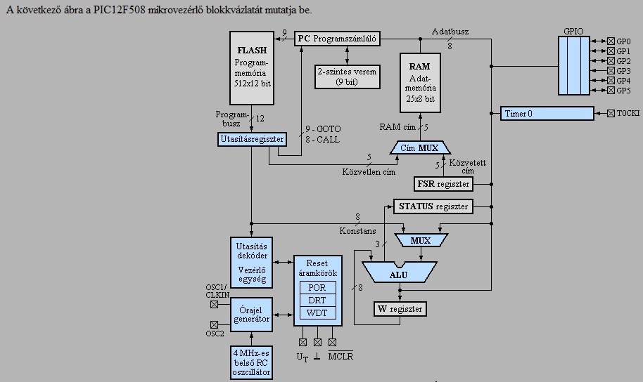
A kivezetések azonosítása
A PIC12F508 mikrovezérlő kivezetéseinek kiosztását a következő ábra mutatja be (mind a négy tokozási változathoz):
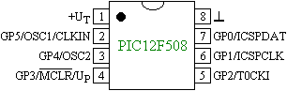
1.4-2. Ábra
Egy, kapcsolási vázlatok készítésénél is felhasználható ábraváltozat:
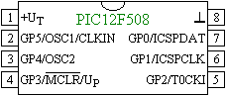
1.4-3. Ábra

A kivezetések funkciói
1.4-1. Táblázat
Kivezetés  azonosítója | Kiválasztott  funkció | Bemeneti  áramkör | Kimeneti  áramkör | Leírás
GP0 / ICSPDAT | GP0 | TTL | CMOS | Kétirányú I/O kivezetés, szoftveres irányválasztás, szoftveres felhúzó ellenállás hozzárendelés, ébresztés jelváltozásra
GP0 / ICSPDAT | ICSPDAT | ST | CMOS | A beépített állapotban való programozás (ICSP) adat-csatlakozása
GP1 / ICSPCLK | GP1 | TTL | CMOS | Kétirányú I/O kivezetés, szoftveres irányválasztás, szoftveres felhúzó ellenállás hozzárendelés, ébresztés jelváltozásra
GP1 / ICSPCLK | ICSPCLK | ST | CMOS | A beépített állapotban való programozás (ICSP) órajel-csatlakozása
GP2 / T0CKI | GP2 | TTL | CMOS | Kétirányú I/O kivezetés, szoftveres irányválasztás
GP2 / T0CKI | T0CKI | ST | - | A Timer 0 időzítő/számláló egység külső órajel bemenete
GP3 / / U_{P} | GP3 | TTL | - | I/O bemenet, szoftveres felhúzó ellenállás hozzárendelés, ébresztés jelváltozásra
 |  | ST | - | Külső Reset-bemenet állandó felhúzó ellenállással (ha a kivezetés feszültsége meghaladja a tápfeszültséget, a mikrovezérlő átvált programozási üzemmódra)
 | U_{P} | - | - | Emelt programozó-feszültség bemenet
GP4 / OSC2 | GP4 | TTL | CMOS | Kétirányú I/O kivezetés, szoftveres irányválasztás
GP4 / OSC2 | OSC2 | - | OSC | Oszcillátor kimenet a kvarckristályhoz vagy rezonátorhoz (XT és LP üzemmódokban, egyébként kétirányú I/O kivezetés szoftveres irányválasztással)
GP5 / OSC1 / CLKIN | GP5 | TTL | CMOS | Kétirányú I/O kivezetés, szoftveres irányválasztás
GP5 / OSC1 / CLKIN | OSC1 | OSC | - | Oszcillátor bemenet a kvarckristálytól vagy rezonátortól
GP5 / OSC1 / CLKIN | CLKIN | ST | - | Külső órajel bemenete
+U_{T} | +U_{T} | - | - | Pozitív tápfeszültség
(föld) |  | - | - | Földpont

A 8-kivezetéses DIP tokozás
A 8-kivezetéses DIP tokozás méreteit [mm] mutatja be a következő ábra.

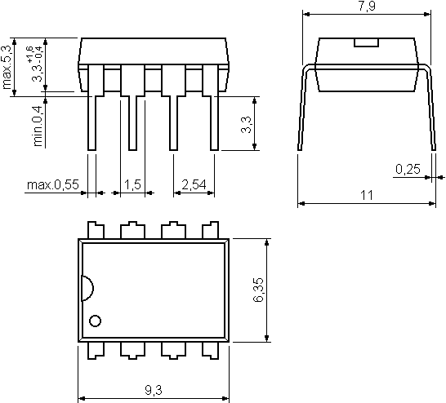
1.4-4. Ábra

A 8-kivezetéses SOIC tokozás
A 8-kivezetéses SOIC tokozás méreteit [mm] mutatja be a következő ábra.

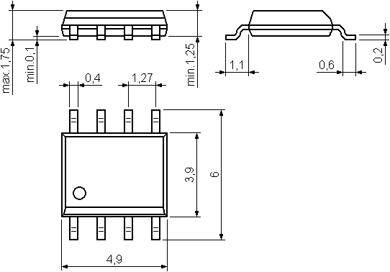
1.4-5. Ábra

A 8-kivezetéses MSOP tokozás
A 8-kivezetéses MSOP tokozás méreteit [mm] mutatja be a következő ábra.

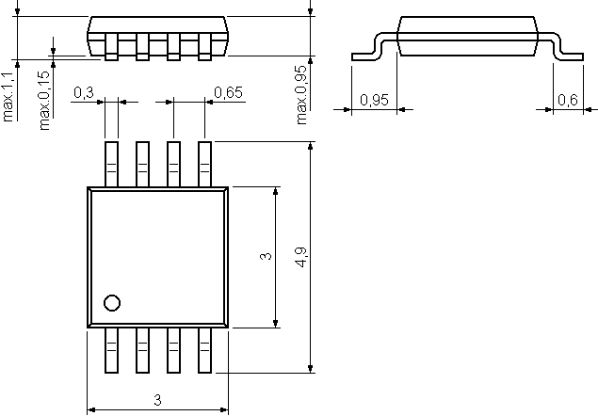
1.4-6. Ábra

A 8-kivezetéses DFN tokozás
A 8-kivezetéses DFN tokozás méreteit [mm] mutatja be a következő ábra.

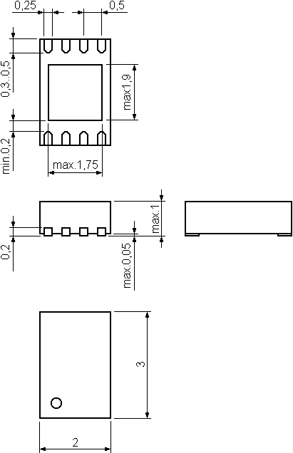
1.4-7. Ábra

A PIC12F508 mikrovezérlő GP0 kivezetés áramköre
A GP0/ICSPDAT kivezetés fő funkciója a kétirányú I/O működés szoftveres irányválasztással, szoftveres felhúzó ellenállás hozzárendeléssel és jelváltozásra történő ébresztéssel.
Programozáskor a kivezetés soros adatbemenetként működik. Beépített állapotban történő programozás (ICSP) esetén a kivezetéshez kapcsolódó külső áramköri részletek is feszültség alá kerülnek, tervezésüket ennek megfelelően kell végezni.
A következő ábrán a kivezetés áramköri környezetének vázlata látható.
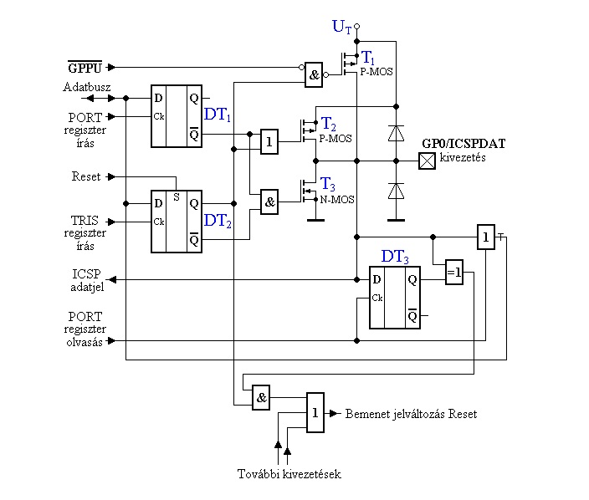
9.2-1. Ábra
A DT₁ tároló a GPIO regiszter 0. bitje, vagyis értéke a kimenetként konfigurált kivezetés kimenő szintjét állítja be.
A DT₂ tároló a TRIS regiszter 0. bitje, értéke a kivezetés adatirányát állítja be.
A T₂ és T₃ tranzisztorok a kimenetként konfigurált kivezetés nagyáramú meghajtását biztosítják. Bemenetként konfigurált kivezetés esetén midkettő zárva van, így a kivezetés nagyimpedanciás állapotú.
A T₁ tranzisztor a felhúzó ellenállás szerepét tölti be, bemenetként működő kivezetés esetén. Működése az OPTION regiszter bitjének "0"-ra állításával aktiválható.
A DT₃ tároló az utolsó kiolvasáskor érvényes bemeneti értéket őrzi. Ennek felhasználásával van megvalósítva a bemenet jelváltozás Reset funkció, amely a készenléti üzemmódból való ébresztést végzi. Mivel a bemenet-változás jel az utolsó olvasáskor érvényes állapothoz viszonyított eltérés hatására jelenik meg, engedélyezett bemenet-változás ébresztés esetén a SLEEP utasítást megelőzően egy I/O olvasást kell végrehajtani, különben a készenléti üzemmód aktiválásakor azonnali ébresztés jöhet létre!

A PIC12F508 mikrovezérlő GP3 kivezetés áramköre
A GP3//U_{P} kivezetés fő funkciója a digitális bemeneti működés szoftveres felhúzó ellenállás hozzárendeléssel és jelváltozásra történő ébresztéssel.
A külső Reset-lehetőség engedélyezése esetén a kivezetés Reset bemenetként működik, automatikusan aktiválódik a belső felhúzó ellenállása, amely a bemenetet külső jel hiányában "1" szinten tartja. A Reset-bemenet a ráadott logikai "0" szint időtartama alatt a mikrovezérlőt Reset-állapotban tartja. A Reset-bemenet engedélyezése természetesen kizárja a kivezetés normál I/O működését.
A kivezetés harmadik funkciója a programozási üzemmódba való belépést kiváltó feszültség fogadása, amely feszültség megjelenésekor a mikrovezérlő programozási üzemmódba kerül. E funkció mellett a kivezetés normál működéskor általános I/O bemenetként vagy Reset-bemenetként egyaránt működhet.
A következő ábrán a kivezetés áramköri környezetének vázlata látható.
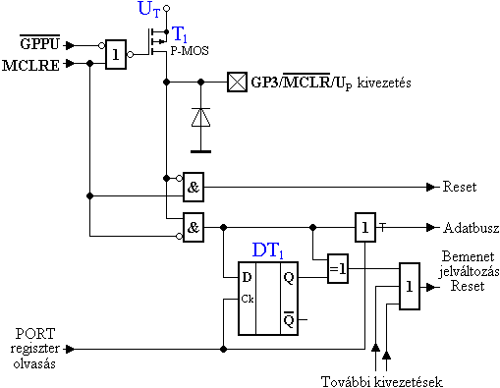
9.5-1. Ábra
A T₁ tranzisztor a felhúzó ellenállás szerepét tölti be I/O- vagy Reset-bemenetként működő kivezetés esetén. Működése az OPTION regiszter bitjének "0"-ra állításával aktiválható, illetve a Reset-bemenet engedélyezésével automatikusan a kivezetésre kapcsolódik.
A Reset-bemenet engedélyezése a konfigurációs szó MCLRE bitjének "1" értékre programozásával lehetséges.
A DT₁ tároló az utolsó kiolvasáskor érvényes bemeneti értéket őrzi. Ennek felhasználásával van megvalósítva a bemenet jelváltozás Reset funkció, amely a készenléti üzemmódból való ébresztést végzi. Mivel a bemenet-változás jel az utolsó olvasáskor érvényes állapothoz viszonyított eltérés hatására jelenik meg, engedélyezett bemenet-változás ébresztés esetén a SLEEP utasítást megelőzően egy I/O olvasást kell végrehajtani, különben a készenléti üzemmód aktiválásakor azonnali ébresztés jöhet létre!

A PIC12F508 mikrovezérlő I/O portja

A PIC12F508 (8-kivezetéses) mikrovezérlő egyetlen 6-bites I/O portot tartalmaz, amely ki- vagy bemenő vonalai más perifériákkal, segédáramkörökkel osztoznak a hat felhasználható csatlakozóponton. Ha egy kivezetéshez valamely másik segédáramkör már hozzá van rendelve, akkor az I/O funkció már nem használható.
A következő táblázat az I/O port kivezetéseit mutatja be. A kivezetés azonosítójára kattintva elérhető annak áramköri vázlata.
9.1-1. Táblázat
Kivezetés  azonosítója | Bemeneti  áramkör | Kimeneti  áramkör | Leírás
GP0 | TTL | CMOS | Kétirányú digitális I/O kivezetés, szoftveres irányválasztás, szoftveres felhúzó ellenállás hozzárendelés, ébresztés jelváltozásra
GP1 | TTL | CMOS | Kétirányú digitális I/O kivezetés, szoftveres irányválasztás, szoftveres felhúzó ellenállás hozzárendelés, ébresztés jelváltozásra
GP2 | TTL | CMOS | Kétirányú digitális I/O kivezetés, szoftveres irányválasztás
GP3 | TTL | - | Digitális bemenet, szoftveres felhúzó ellenállás hozzárendelés, ébresztés jelváltozásra
GP4 | TTL | CMOS | Kétirányú digitális I/O kivezetés, szoftveres irányválasztás
GP5 | TTL | CMOS | Kétirányú digitális I/O kivezetés, szoftveres irányválasztás
Az I/O port kezelése két, a porthoz rendelt vezérlő regiszterrel történik:
• A kivezetések adatiránya egyenként megadható az adatmemórián kívül elhelyezett TRIS hardver-vezérlő regiszter segítségével. A logikai "1" beállítás bemenetet, a logikai "0" kimenetet ad meg. A mikrovezérlő összes lehetséges reset működésének hatására a TRIS regiszter adatirány-bitjei automatikusan logikai "1" szintűre állnak be, vagyis a kivezetések nagy-impedanciás bemenetként konfigurálódnak. A TRIS regiszter értékadása a TRIS x utasítással lehetséges, ahol az x érték a port adatregiszterének (GPIO) címe, vagyis a PIC12F508 mikrovezérlő esetében H'6'.
• Az I/O port értékadása és kiolvasása az adatmemória H'6' címén elhelyezett GPIO adatregiszter segítségével lehetséges. Egy kimenetként konfigurált kivezetés kimenő értéke a GPIO regiszter kivezetéshez tartozó bitjének írásával adható meg. Egy bemenetként konfigurált port kivezetés bemenő értéke a GPIO értékének kiolvasásával állapítható meg.
A GPIO regiszter olvasásakor a kapott érték közvetlenül a kivezetések logikai szintjének megfelelő érték. A beolvasáskor a kimenetnek konfigurált kivezetések értéke is átvitelre kerül. Ha egy kimenetet egy külső áramkör a beállított értékével ellentétes logikai szinten tart, akkor ez az érték (nem a beállított) kerül beolvasásra.
A következő táblázat a TRIS regisztert mutatja be.
9.1-2. Táblázat
TRIS | 7.bit | 6.bit | 5.bit | 4.bit | 3.bit | 2.bit | 1.bit | 0.bit
Jelentés | Nincs szerepe | Nincs szerepe | GP5 iránybeállítása  1 - bemenet;  0 - kimenet | GP4 iránybeállítása  1 - bemenet;  0 - kimenet | Nincs szerepe | GP2 iránybeállítása  1 - bemenet;  0 - kimenet | GP1 iránybeállítása  1 - bemenet;  0 - kimenet | GP0 iránybeállítása  1 - bemenet;  0 - kimenet
Jellemzők | Csak írható | Csak írható | Csak írható | Csak írható | Csak írható | Csak írható | Csak írható | Csak írható
Bármely Reset után | - | - | 1 | 1 | - | 1 | 1 | 1

A következő táblázat az I/O port elektromos jellemzőit mutatja be.
9.1-3. Táblázat
Megnevezés | Érték |  |  | Feltételek
Megnevezés | Min. | Tip. | Max. | Feltételek
Feszültség az I/O kivezetések és a földkivezetés között | -0,3 V | - | U_{T}+0,3 V | -
A bemeneti védődiódák átlagárama | - | - | ±20 mA | -
Az I/O kivezetések átlagárama | - | ±20 mA | ±25 mA | -
Az összes I/O kivezetés együttes átlagárama | - | ±65 mA | ±75 mA | -
TTL bemenet L-szint | 0 V | - | 0,8 V | U_{T} = 4,5..5,5 V
TTL bemenet L-szint | 0 V | - | 0,15 U_{T} | U_{T} < 4,5 V
TTL bemenet H-szint | 2 V | - | U_{T} | U_{T} = 4,5..5,5 V
TTL bemenet H-szint | 0,25 U_{T} | - | U_{T} | U_{T} < 4,5 V
GP0, GP1, GP3 belső felhúzó ellenállás árama | - | 0,25 mA | - | U_{T} = 5 V, U_{BE} = 0 V
GP0, GP1, GP2, GP4, GP5 bemenetek bemenő árama | - | - | ±1 µA | U_{BE} = 0 V..U_{T}
GP3 bemenet bemenő árama | - | - | ±5 µA | U_{BE} = 0 V..U_{T}
Kimenet L-szint | - | - | 0,6 V | U_{T} = 4,5 V, I_{BE} = 8,5 mA, T = -40..+85 °C
Kimenet L-szint | - | - | 0,6 V | U_{T} = 4,5 V, I_{BE} = 7,0 mA, T = -40..+125 °C
Kimenet H-szint | U_{T} - 0,7 V | - | - | U_{T} = 4,5 V, I_{KI} = 3,0 mA, T = -40..+85 °C
Kimenet H-szint | U_{T} - 0,7 V | - | - | U_{T} = 4,5 V, I_{KI} = 2,5 mA, T = -40..+125 °C
Kapacitív terhelés az I/O kivezetéseken | - | - | 50 pF | -
Határadatok
A határadatok rövid idejű túllépése a mikrovezérlő sérülését, részleges vagy teljes üzemképtelenségét okozhatja! A mikrovezérlő tartós határértéken való működtetése csökkenti annak megbízhatóságát!
1.2-1. Táblázat
Megnevezés | Érték
Üzemi hőmérséklettartomány | -40..+125 °C
Tárolási hőmérséklettartomány | -65..+150 °C
Maximális tápfeszültség (a két tápcsatlakozó között) | 6,5 V
Maximális feszültség az kivezetés és a tokozás földkivezetése között | +13,5 V
Feszültség a külön nem említett kivezetések és a földkivezetés között | -0,3..(U_{T}+0,3) V
A tokozás maximális hőleadása | 800 mW
A földkivezetés maximális árama | 200 mA
Az U_{T} tápfeszültség kivezetés maximális árama | 150 mA
A bemeneti védődiódák maximális árama | ±20 mA
Az I/O kivezetések maximális árama | ±25 mA
Az összes I/O kivezetés együttes maximális árama | ±75 mA

Egyenáramú jellemzők
1.2-2. Táblázat
Megnevezés | Érték |  |  | Feltételek
Megnevezés | Min. | Tip. | Max. | Feltételek
Tápfeszültség | 2,0 V | - | 5,5 V | -
RAM adatvesztési feszültség | - | 1,5 V | - | készenléti üzemmódban
Bekapcsolási Reset (POR) aktiválási feszültség | - | 0 V | - | -
Elvárt tápfeszültség felfutási sebesség | 0,05 V/ms | - | - | -
Tápáram | - | 0,5 mA | - | f_{OSC} = 4 MHz, U_{T} = 5 V
Tápáram | - | 0,17 mA | - | f_{OSC} = 4 MHz, U_{T} = 2 V
Tápáram | - | 0,015 mA | - | f_{OSC} = 32 kHz, U_{T} = 2 V, WDT nélkül
Készenléti áram | - | 100 nA | - | U_{T} = 2 V, WDT nélkül
Programfutás felügyeleti időzítő (WDT) áram | - | 1000 nA | - | U_{T} = 2 V
Működési hőmérséklettartomány | -40 °C | - | +85 °C | PIC12F508-I típusok
Működési hőmérséklettartomány | -40 °C | - | +125 °C | PIC12F508-E típusok
Megnevezés | Érték |  |  | Feltételek
Megnevezés | Min. | Tip. | Max. | Feltételek
TTL I/O bemenet L-szint | 0 V | - | 0,8 V | U_{T} = 4,5..5,5 V
TTL I/O bemenet L-szint | 0 V | - | 0,15 U_{T} | U_{T} < 4,5 V
, T0CKI bemenet L-szint | 0 V | - | 0,15 U_{T} | -
OSC1 bemenet L-szint | 0 V | - | 0,15 U_{T} | EXTRC üzemmódban
OSC1 bemenet L-szint | 0 V | - | 0,3 V | XT és LP üzemmódban
TTL I/O bemenet H-szint | 2 V | - | U_{T} | U_{T} = 4,5..5,5 V
TTL I/O bemenet H-szint | 0,25 U_{T} | - | U_{T} | U_{T} < 4,5 V
, T0CKI bemenet H-szint | 0,85 U_{T} | - | U_{T} | -
OSC1 bemenet H-szint | 0,85 U_{T} | - | U_{T} | EXTRC üzemmódban
OSC1 bemenet H-szint | 1,6 V | - | U_{T} | XT és LP üzemmódban
I/O belső felhúzó ellenállás árama | - | 0,25 mA | - | U_{T} = 5 V, U_{BE} = 0 V
I/O kivezetések bemenő árama | - | - | ±1 µA | U_{BE} = 0 V..U_{T}
kivezetés bemenő árama | - | - | ±30 µA | U_{BE} = 0 V..U_{T}
kivezetés (mint I/O) bemenő árama | - | - | ±5 µA | U_{BE} = 0 V..U_{T}
OSC1 kivezetés bemenő árama | - | - | ±5 µA | U_{BE} = 0 V..U_{T}, XT és LP üzemmódban
Megnevezés | Érték |  |  | Feltételek
Megnevezés | Min. | Tip. | Max. | Feltételek
I/O kimenet L-szint | - | - | 0,6 V | U_{T} = 4,5 V, I_{BE} = 8,5 mA, T = -40..+85 °C
I/O kimenet L-szint | - | - | 0,6 V | U_{T} = 4,5 V, I_{BE} = 7,0 mA, T = -40..+125 °C
OSC2 kivezetés L-szint | - | - | 0,6 V | U_{T} = 4,5 V, I_{BE} = 1,6 mA, T = -40..+85 °C
OSC2 kivezetés L-szint | - | - | 0,6 V | U_{T} = 4,5 V, I_{BE} = 1,2 mA, T = -40..+125 °C
I/O kimenet H-szint | U_{T} - 0,7 V | - | - | U_{T} = 4,5 V, I_{KI} = 3,0 mA, T = -40..+85 °C
I/O kimenet H-szint | U_{T} - 0,7 V | - | - | U_{T} = 4,5 V, I_{KI} = 2,5 mA, T = -40..+125 °C
OSC2 kimenet H-szint | U_{T} - 0,7 V | - | - | U_{T} = 4,5 V, I_{KI} = 1,3 mA, T = -40..+85 °C
OSC2 kimenet H-szint | U_{T} - 0,7 V | - | - | U_{T} = 4,5 V, I_{KI} = 1,0 mA, T = -40..+125 °C
Kapacitív terhelés az I/O kivezetéseken | - | - | 50 pF | -
Kapacitív terhelés az OSC2 kimeneten | - | - | 15 pF | XT és LP üzemmódban

Időzítési jellemzők
1.2-3. Táblázat
Megnevezés | Érték |  |  | Feltételek
Megnevezés | Min. | Tip. | Max. | Feltételek
Külső órajel frekvenciája | 0 Hz | - | 4 MHz | XT üzemmódban
Külső órajel frekvenciája | 0 Hz | - | 200 kHz | LP üzemmódban
Oszcillátor frekvencia | - | - | 4 MHz | EXTRC üzemmódban
Oszcillátor frekvencia | 100 kHz | - | 4 MHz | XT üzemmódban
Oszcillátor frekvencia | - | - | 200 kHz | LP üzemmódban
Külső órajel L és H szintjének időtartama | 50 ns | - | - | XT üzemmódban
Külső órajel L és H szintjének időtartama | 2000 ns | - | - | LP üzemmódban
Külső órajel fel- és lefutási idő | - | - | 25 ns | XT üzemmódban
Külső órajel fel- és lefutási idő | - | - | 50 ns | LP üzemmódban
Belső RC oszcillátor frekvenciája | 3,96 MHz | 4,00 MHz | 4,04 MHz | U_{T} = 5 V, T = 20 °C
Belső RC oszcillátor frekvenciája | 3,92 MHz | 4,00 MHz | 4,08 MHz | U_{T} = 2,5..5,5 V, T = 0..+85 °C
Belső RC oszcillátor frekvenciája | 3,80 MHz | 4,00 MHz | 4,20 MHz | U_{T} = 2..5,5 V, T = -40..+85 °C, PIC12F508-I típusok
Belső RC oszcillátor frekvenciája | 3,80 MHz | 4,00 MHz | 4,20 MHz | U_{T} = 2..5,5 V, T = -40..+125 °C, PIC12F508-E típusok
Megnevezés | Érték |  |  | Feltételek
Megnevezés | Min. | Tip. | Max. | Feltételek
Az OSC1 kivezetés Q1 ciklus felfutó él és az I/O kimenet értékváltása közötti idő | - | - | 100 ns | C_{T} = 50 pF
I/O kimenet felfutási idő | - | 10 ns | 25 ns | -
I/O kimenet lefutási idő | - | 10 ns | 25 ns | -
bemenet Reset-impulzus szélessége | 2000 ns | - | - | U_{T} = 5 V
Programfutás felügyeleti időzítő (WDT) lefutási ideje | 9 ms | 18 ms | 30 ms | U_{T} = 5 V, PIC12F508-I, T = -40..+85 °C
Programfutás felügyeleti időzítő (WDT) lefutási ideje | 9 ms | 18 ms | 40 ms | U_{T} = 5 V, PIC12F508-E, T = -40..+125 °C
Az indulás késleltető áramkör (DRT) lefutási ideje bekapcsolási Reset (POR) esetén | 9 ms | 18 ms | 30 ms | U_{T} = 5 V, PIC12F508-I, T = -40..+85 °C
 | 9 ms | 18 ms | 40 ms | U_{T} = 5 V, PIC12F508-E, T = -40..+125 °C
Az indulás késleltető áramkör (DRT) lefutási ideje egyéb esetekben | - | 18 ms | - | XT és LP üzemmódokban
 | - | 10 µs | - | INTRC és EXTRC üzemmódokban
Az I/O kivezetések nagyimpedanciásra váltása az bemenetre adott L-impulzus kezdetétől számítva | - | - | 2000 ns | -
A T0CKI bemenetre adott H-szint időtartama | 2T_{OSC} + 20 [ns] | - | - | előosztó nélkül
A T0CKI bemenetre adott H-szint időtartama | 10 ns | - | - | előosztóval
A T0CKI bemenetre adott L-szint időtartama | 2T_{OSC} + 20 [ns] | - | - | előosztó nélkül
A T0CKI bemenetre adott L-szint időtartama | 10 ns | - | - | előosztóval
A T0CKI bemenetre adott impulzus periódusideje | 20 ns vagy  4T_{OSC} + 40N [ns] | - | - | amelyik nagyobb, N = előosztási érték (1, 2, 4 .. 256)

